Mikroskopi af æggestok og testikel

Formål:
Formålet med forsøget er todelt. Det ene formål er at undersøge æggestokkenes opbygning og folliklernes modning i æggestokkene, og det andet formål er at undersøge testiklernes opbygning og sædcelledannelse i testiklerne.

Teori:
Æggestok og modning af follikler:
I æggestokken (ovariet) dannes allerede i fostertilstanden millioner af forstadier til follikler. Ved pubertetens start er der ca. 40.000 follikelforstadier tilbage, og hver måned modnes herefter en follikel, bortset fra perioder hvor kvinden er gravid. Dette varer ved indtil overgangsalderen, hvor follikelmodning og ægløsning ophører.
Hos andre pattedyr modnes der sædvanligvis mere end en follikel ad gangen. Derfor vil det være muligt i de færdige præparater af æggestokke at finde flere follikler i fremskredne modningsstadier.
Ilt og næringsstoffer tilføres til ovariet med blodet, der også fjerner CO₂ og andre affaldsstoffer.

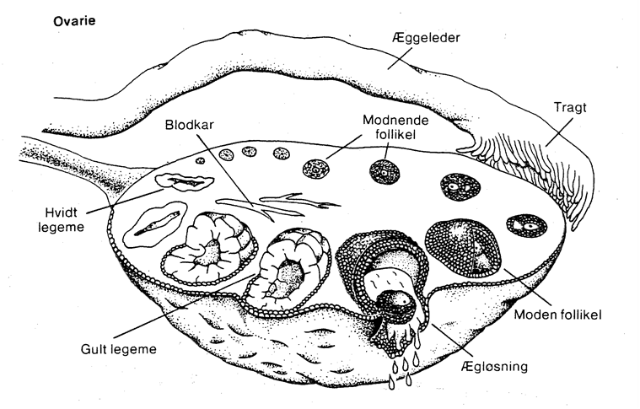

En umoden follikel består af ægcellen omgivet af et lag follikelceller. Under modningen deler follikelcellerne sig, og uden om ægcellen ses efterhånden mange lag follikelceller.
På et senere stadium opstår der væskefyldte hulrum imellem follikelcellerne, og til sidst smelter disse væskefyldte hulrum sammen til ét, så ægcellen ligger ude i siden af en væskefyldt blære omgivet af follikelceller.
Nu er folliklen helt moden, og efter ægløsning vil de tilbageblevne follikelceller danne det gule legeme.
Nedenfor ses et billede af et tværsnit af en æggestok set gennem et mikroskop:

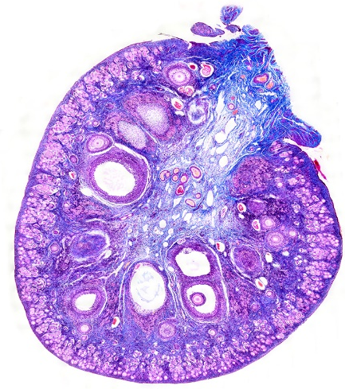
I kanten er der umodne follikler.

Follikel, som er ved at modne.

Moden follikel med ægcelle.

Testikel og sædcelledannelse:
Dannelsen af sædceller sker i sædkanaler/sædrør i testiklerne. Nedenstående figur viser til venstre et længdesnit gennem en testikel og til højre et tværsnit gennem nogle sædrør/sædkanaler.
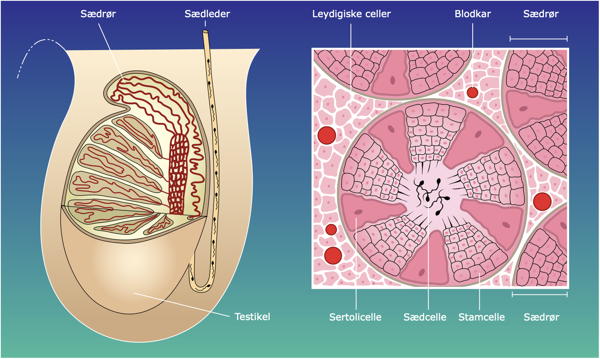

Nedenfor ses et tværsnit af en testikel set gennem et mikroskop:
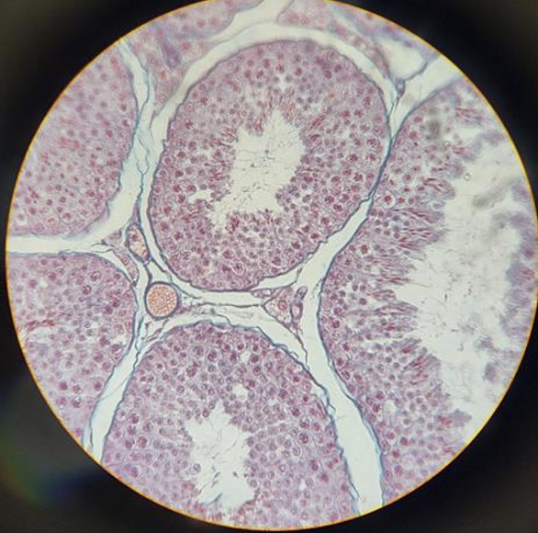
Sædrør/sædkanal

Materialer:
Færdigt præparat af æggestok og testikel
Mikroskop

Fremgangsmåde:
- Undersøg først æggestokken ved den mindste forstørrelse og tag et billede af hele æggestokken.
- Ved større forstørrelse findes nu follikler i forskellige modningsstadier: umoden follikel med et lag follikelceller, follikel med flere lag follikelceller, helt moden follikel. Tag et billede af hver af disse modningsstadier.
- Undersøg dernæst testiklen ved den mindste forstørrelse og tag et billede.
- Ved større forstørrelse undersøges nu sædrørene. Tag et billede af et sædrør.
Resultater:

Hele æggestokken
Angiv på billedet:

follikler

Umoden follikel
Angiv på billedet:

ægcellen
ægcellemembranen
ægcellens kerne
follikelceller

Follikel, som er ved at modne
Angiv på billedet:

ægcellen
follikelceller
evt. små væskefyldte hulrum

Moden follikel
Angiv på billedet:

ægcellen
follikelceller
væskefyldte hulrum

Testikel ved mindste forstørrelse
Angiv på billedet:

Sædrør
Evt. blodkar

Sædrør ved større forstørrelse
Angiv på billedet:

Sædrør
Sædceller

Diskussion:
- Angiv på følgende tidsskala, hvornår i menstruationscyklus, man forventer at finde henholdsvis follikelmodning, ægløsning, gult legeme og menstruation.

1 7 14 21 28 dage

- Angiv i skemaet de hormoner, som udskilles fra æggestokken under de forskellige faser i menstruationscyklus.

Hormoner fra æggestokken
Follikelfasen
Ved ægløsning
I lutealfasen

- Forklar, hvordan sædceller dannes.

Konklusion:

